Министерство образования Республики Беларусь
Учреждение образования «Белорусский государственный университет
информатики и радиоэлектроники»

Факультет компьютерных систем и сетей
Кафедра информатики
Дисциплина «Объектно-ориентированное программи́рование»

«К защите допустить»
Руководитель курсового проекта ассистент кафедры информатики
______________ Е. В. Тушинская
___.____.2025

ПОЯСНИТЕЛЬНАЯ ЗАПИСКА
к курсовому проекту
на тему:
«ПРОГРАММНОЕ СРЕДСТВО ДЛЯ ОБМЕНА ИНФОРМАЦИЕЙ»

БГУИР КП 6-05-0612-02 074 ПЗ

Выполнил студент группы 353504
ЛЕВШУКОВ Дмитрий Александрович
_______________________________
^{(подпись студента)}
Курсовой проект представлен на проверку ___.____.2025
_______________________________
^{(подпись студента)}

Минск 2025

СОДЕРЖАНИЕ

Введение 4
1 Обзор существующих аналогов и анализ предметной области 5
1.1 Обзор существующих аналогов 5
1.2 Выбор архитектурного подхода 6
1.3 Обоснование выбора технологий 7
2 Моделирование программного средства и разработка функциональных требований 8
2.1 Функциональная модель программного средства 8
2.2 Функциональные требования 10
3 Проектирование и реализация программного средства 11
3.1 Архитектура системы и диаграмма классов 11
3.2 Проектирование базы данных 12
3.3 Реализация ключевых функций 12
4 Тестирование 16
5 Руководство пользователя 19
Заключение 24
Список использованных источников 25
Приложение А (обязательное) Исходный код программы 26

ВВЕДЕНИЕ

В условиях цифровой трансформации современного общества проблема защиты приватности и конфиденциальности коммуникаций становится одной из наиболее острых. Большинство пользователей интернета хоть раз, но сталкивались с утечками персональных данных, а ежедневный объем переписки в мессенджерах только растёт. Даже популярные платформы, такие как WhatsApp или Telegram, периодически подвергаются критике из-за уязвимостей в системе шифрования или хранения ключей доступа.
Рост кибератак, ужесточение законодательства о персональных данных и повышение осведомленности пользователей о цифровой безопасности формируют запрос на принципиально новые решения.
Цель данного проекта заключается в создании консольного приложения для обмена сообщениями и изображениями, которое будет включать в себя следующие функциональные возможности:
1 Создание и удаления аккаунтов.
2 Создание чатов.
3 Авторизация устройств для захода в аккаунт.
4 Шифрование текстовых сообщений, изображений и данных пользователя.
5 Отправление приглашений в чаты.
6 Автоматизированное удаление чатов без участников.
7 Хранение данных в удаленной базе данных.
8 Хеширование пароля.
В данной работе рассмотрена реализация консольного проекта: мессенджер с шифрованием текстовых сообщений и изображений для операционной системы Windows.

1 ПЛАТФОРМА ПРОГРАММНОГО ОБЕСПЕЧЕНИЯ

1.1 Обзор и анализ существующих решений

В эпоху цифровизации мессенджеры стали неотъемлемой частью повседневной коммуникации, однако их выбор зависит от приоритетов пользователя: удобство, функциональность или конфиденциальность. Лидерами в этой сфере остаются Telegram, WhatsApp и Signal, каждый из которых предлагает уникальный подход к безопасности и взаимодействию.
Telegram выделяется скоростью передачи данных и многофункциональностью. Основанный Павлом Дуровым, он поддерживает группы до 200 тысяч участников, каналы для массовых рассылок и ботов для автоматизации задач. Мессенджер популярен в странах с цензурой интернета благодаря обходу блокировок через прокси и облачным серверам, расположенным в разных юрисдикциях. Главная особенность Telegram — секретные чаты с end-to-end (E2E) шифрованием на базе протокола MTProto 2.0, но эта функция не включена по умолчанию. Обычные чаты хранятся в зашифрованном виде на серверах, что упрощает синхронизацию между устройствами, но вызывает вопросы у экспертов по безопасности. Критики отмечают, что метаданные (IP-адреса, время сессий) сохраняются до 12 месяцев. Несмотря на это, Telegram остается выбором для тех, кто ценит масштабируемость (файлы до 2 ГБ) и кастомизацию (стикеры, темы).
WhatsApp, принадлежащий Meta (Facebook), доминирует по числу пользователей — более 2 миллиардов активных аккаунтов. Его ключевое преимущество — E2E-шифрование по умолчанию для всех чатов и звонков, реализованное через протокол Signal. Это делает переписку защищенной от перехвата, однако метаданные (номера телефонов, время сообщений) передаются серверам Meta, что создает риски для приватности. WhatsApp удобен для повседневного общения: интерфейс интуитивен, поддерживает голосовые сообщения, статусы и видеозвонки. Однако функционал ограничен: размер файлов — до 100 МБ, группы — до 1024 участников. Проблемы WhatsApp связаны с зависимостью от аккаунта Facebook, частыми обновлениями политик конфиденциальности и уязвимостями в прошлом. Это решение подходит тем, кто ищет простоту и массовость, но готов мириться с рисками сбора метаданных.
Signal — мессенджер, ставший золотым стандартом в области безопасности. Разработанный при участии криптографа Мокси Марлинспайка, он использует открытый протокол Signal, который лег в основу E2E-шифрования WhatsApp и Skype. Все сообщения, звонки и даже групповые чаты шифруются по умолчанию, а метаданные минимизированы: Signal не хранит номера телефонов, IP-адреса или историю переписки. Приложение полностью открытое (open-source), что позволяет независимым экспертам проверять код на уязвимости. Однако за приватность приходится платить: Signal менее функционален. Он не поддерживает каналы, ботов или облачные резервные копии, а размер файлов ограничен 100 МБ. Аудитория Signal меньше (около 40 миллионов пользователей), но включает журналистов, активистов и IT-специалистов, для которых конфиденциальность критична.
Telegram, WhatsApp и Signal представляют три различных подхода к организации цифровых коммуникаций, отражая ключевые компромиссы между функциональностью, удобством и безопасностью. Telegram позиционируется как платформа для массового взаимодействия: его архитектура с поддержкой крупных групп, каналов и ботов делает его инструментом для публичной коммуникации, однако отсутствие end-to-end шифрования по умолчанию и хранение метаданных на централизованных серверах создают риски для конфиденциальности. WhatsApp, обладая аудиторией в 2 миллиарда пользователей, предлагает баланс между доступностью и базовой защитой — сквозное шифрование включено для всех чатов, но интеграция с экосистемой Meta и передача метаданных (время сессий, номера телефонов) остаются предметом критики. Signal, в отличие от них, фокусируется на максимальной анонимности: открытый код, шифрование по умолчанию для сообщений и звонков, а также минимализм в сборе данных делают его эталоном для параноидально настроенных пользователей, однако ограниченный функционал (отсутствие каналов, облачных резервных копий) сужает сферу применения.

1.2 Выбор архитектурного подхода

В качестве архитектурного решения для консольного мессенджера была применена многослойная архитектура (Layered Architecture). Данный подход обеспечивает строгое разделение ответственности между компонентами системы посредством организации кода в виде независимых слоев, каждый из которых выполняет четко определенный функционал. Пользовательский интерфейс, реализованный в консоли, осуществляет взаимодействие с конечным пользователем. Сервисный слой отвечает за обработку бизнес-логики приложения. Слой данных обеспечивает операции, связанные с передачей и обработкой информации. Основными преимуществами выбранной архитектуры являются минимизация влияния изменений, когда модификация одного слоя не требует внесения изменений в другие слои, что иллюстрируется примером обновления алгоритма шифрования в сервисном слое без необходимости изменять логику отображения пользовательского интерфейса или сетевой обмен; упрощение процесса тестирования за счет возможности независимой проверки каждого слоя; обеспечение масштабируемости, так как архитектура закладывает основу для последующего расширения функциональности системы; снижение затрат на разработку и рисков, поскольку четкое разделение на слои уменьшает вероятность возникновения конфликтов в кодовой базе и снижает общую стоимость разработки новых модулей. Таким образом, применение многослойной архитектуры соответствует принципам модульности, инкапсуляции и абстракции, что является оптимальным для данного типа приложения.

1.3 Обоснование выбора технологий

Для разработки мессенджера ключевыми стали технологии, обеспечивающие безопасность, масштабируемость, низкоуровневый контроль и real-time обработку данных. Ядро реализовано на C++, выбранного за высокую производительность, прямой контроль над памятью и многопоточностью и использование RAII для надежной асинхронной маршрутизации сообщений и предотвращения утечек ресурсов.
Хранение метаданных, истории чатов и служебной информации организовано в Cloud Firestore (NoSQL от Firebase), чья встроенная real-time синхронизация через WebSocket мгновенно обновляет клиентов при изменениях. Распределенная архитектура Firebase гарантирует глобальную доступность и отказоустойчивость, а гибкие правила безопасности управляют доступом. Шифрование данных обеспечивается библиотекой Crypto++. Эта комбинация создала баланс: C++ и Crypto++ дали производительность и защиту, а Firestore — масштабируемость и синхронизацию в реальном времени.

2 МОДЕЛИРОВАНИЕ ПРОГРАММНОГО СРЕДСТВА И РАЗРАБОТКА ФУНКЦИОНАЛЬНЫХ ТРЕБОВАНИЙ

2.1 Функциональная модель программного средства

Функциональная модель ПО описывает ключевые сценарии взаимодействия пользователя с системой. Для наглядной визуализации этих процессов и взаимосвязей между ролями и функциями построена диаграмма вариантов использования [1]. Модель позволяет формализовать требования к системе, выделить её ядро и обеспечить понимание логики работы для дальнейшей разработки.
На рисунке 2.1 представлены действующие лица и прецеденты, отражающие функционал системы.
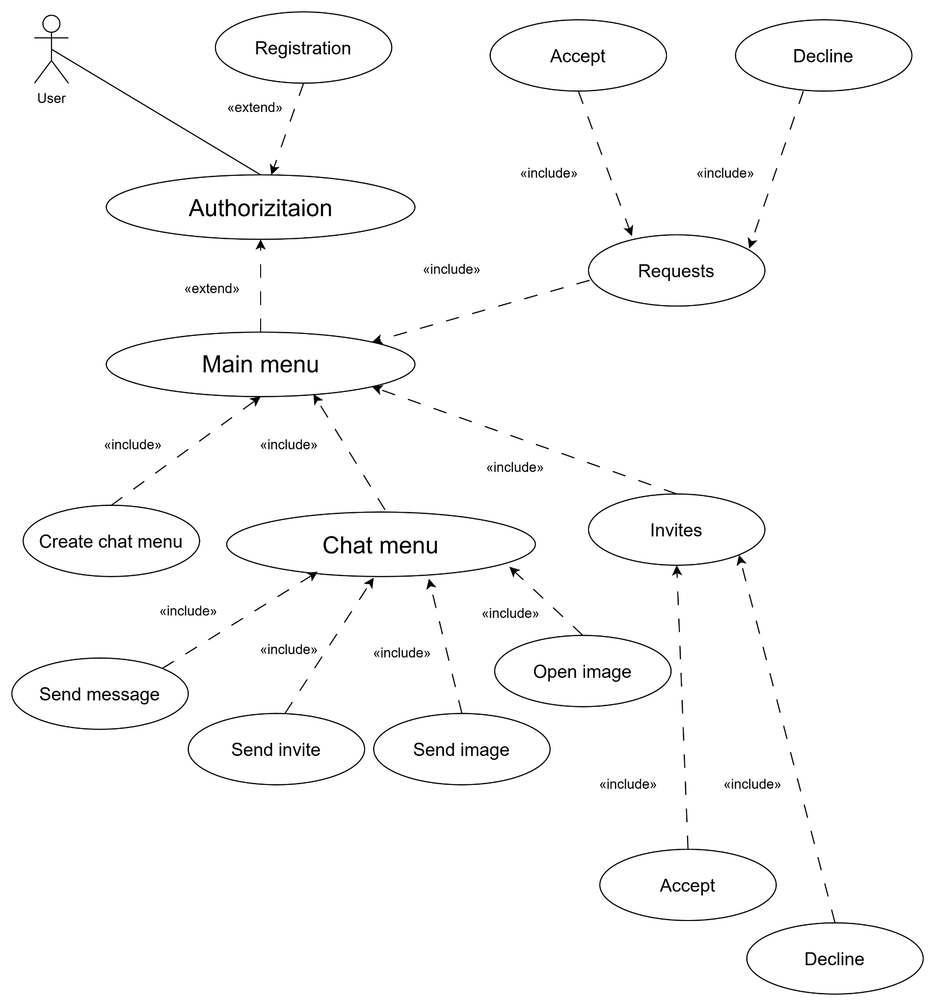

Рисунок 2.1 – Диаграмма вариантов использования программы
Рассмотрим подробно представленные на рисунке прецеденты.
Управление учетной записью включает в себя:
– Регистрацию, которая требует уникальных логина и пароля.
– Вход, который выполняется через аутентификацию.
Главное меню включает в себя:
– Чаты. Операции создания, приглашения, загрузки.
– Приглашения. Принятие или отклонение приглашения в чат.
– Запросы на аутентификацию устройств по MAC адресам. Принятие или отклонение запроса.
– Удаление аккаунта, а также чатов, в которых после операции не останется участников.
Меню чата включает в себя:
– Сообщения. Отправка, загрузка сообщений и изображений, отправка приглашений в чат.
Диаграмма вариантов использования формирует основу для проектирования базы данных и реализации бизнес-логики [2].

2.2 Функциональные требования

Функциональные требования — обязательные для системы правила и ограничения. Они формируют основу разработки, тестирования и валидации, гарантируя соответствие ожиданиям пользователей и бизнес-целям.
Управление пользователями реализуется через механизмы регистрации и аутентификации. При создании аккаунта пользователь обязан указать уникальный логин длиной от 1 символа, состоящий из букв, цифр или символа подчеркивания. Пароль, защищённый алгоритмом хеширования Argon2, должен содержать минимум 8 символов: букв, цифр.
Аутентификация пользователя возможна только при условии, что пользователь еще не находится в сети, введенные данные верны, а также устройство является одобренным. Удаление аккаунта исключает все данные с удаленной базы данных, уменьшает количество участников чатов. В случае отсутствия участников в чате, такой чат полностью удаляется из базы данных. В случае, если МАС адрес текущего устройства не находится в одобренных, то он добавляется в список заявок.
Для создания чатов достаточно названия из 1 символа: буквы или цифры. Уникальный идентификатор устанавливается автоматически.
При одобрении очередного MAC адреса устройства, происходит пересоздание приватного и публичного ключа и перешифрование симметричных ключей чата, а также добавление этого адреса в базу данных пользователя.
При принятии приглашения в чат, в поле участников добавляется имя пользователю, а пользователю идентификатор чата и ключ шифрования, зашифрованный публичным ключом получателя.
Если пользователь уже состоит в чате или уже получил приглашение, то приглашение не отправляется.
Возможна отправка как текстовых сообщений, так и изображений. Данные сообщений шифруются и при выводе в пользовательский интерфейс расшифровывается. В случае изображений, пользователь может выбрать какое изображение сохранить на устройстве. Все сообщения временно хранятся в оперативной памяти.
Чат постоянно обновляется. В случае получения новых сообщений, выполняется полная перерисовка.
После отправки сообщения вызывается обновление чата.
Все запросы выполняются с помощью REST API.
Для чатов используется симметричное шифрование. Для данных пользователей, включая ключи шифрования чатов – ассиметричное.
Для уменьшения нагрузки на сервер, обновления чата получаются раз в 3 секунды.
Операции шифрования и дешифрования выполняются на устройстве пользователя и зашифрованные данные передаются в удаленную базу данных.
Приватный ключ пользователя и ключ шифрования чата во время входа в чат хранятся в файловой системе.
При передаче изображения вместе с ним хранится и его формат, что помогает в будущем восстановить изображение в корректном формате.
Во время сохранения изображения ему присваивается уникальное имя. Засчёт проверки все директории и выборе свободного имени файла.

3 ПРОЕКТИРОВАНИЕ И РЕАЛИЗАЦИЯ ПРОГРАММНОГО СРЕДСТВА

3.1 Архитектура системы и диаграмма классов

В основе системы лежит объектно-ориентированная архитектура, где ключевые сущности взаимодействуют через четко определенные методы. На рисунке 3.1 представлена диаграмма классов, отражающая структуру данных и связи между ними [3].

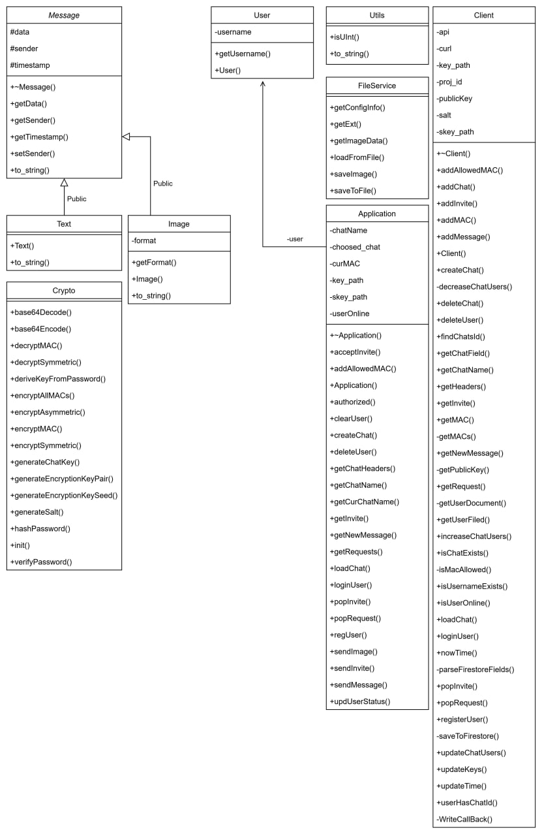
Рисунок 3.1 – Диаграмма классов программного средства
К базовым сущностям системы относятся:
– Пользователь («User»): хранит уникальный идентификатор («username»)
– Сообщение («Message»): является базовым классом для сообщений. Хранит уникальный идентификатор («sender»), данные сообщения («data»), время отправки сообщения («timestamp»). От него наследуются классы Image и Text.
– Изображение («Image»): хранит формат(«format») изображения, реализует метод преобразования в строку («to_string»).
– Текст («Text»): реализует метод преобразования в строку («to_string»).
– Страница («Page»): базовый класс для всех меню, хранит указатель на класс Приложения(«Application»).
Четко определенные методы и поля сущностей обеспечивают целостность данных и корректное выполнение бизнес-логики, отвечая тем самым требованиям надежности и масштабируемости системы

3.2 Проектирование базы данных

Ядро системы реализовано на базе Firestore — масштабируемой NoSQL СУБД, обеспечивающей гибкое хранение и эффективное управление данными как документами. Архитектура базы использует денормализацию для оптимизации запросов, а целостность данных гарантируется атомарными транзакциями и детальными правилами безопасности.
1 Таблица Users. Хранит информацию о пользователях. Каждая запись содержит уникальный идентификатор, хеш пароля, одобренные MAC адреса, приглашения в чаты, содержащие идентификатор чата, ключ шифрования и идентификатор отправителя, идентификаторы чатов, их ключи шифрования, время последней активности, публичный ключ, коллекция запросов на одобрение MAC адресов, уникальная соль.
2 Таблица Chats. Хранит информацию о чатах. Каждая запись содержит коллекцию сообщений, каждый элемент которой содержит время отпраления зашифрованные сообщение, в случае изображения, его формат, идентификатор, название чата, идентификаторы пользователей, количество пользователей.

3.3 Реализация ключевых функций

Реализация функционала системы строится на четком соблюдении бизнес-правил и обеспечении целостности данных. Каждая операция сопровождается валидацией, обработкой исключений, взаимодействием с базой данных. В этом разделе детально рассмотрены алгоритмы работы ключевых методов.
Функция, реализующая расшифровку зашифрованного MAC адреса в формате base64 с использованием алгоритма AES-256-GCM.
Шаги функции:
1 Декодирование в вектор combined.
2 Проверка соответствия формата.
3 В случае успеха возвращается строка, в противном случае выбрасывается исключение.
На рисунке 3.2 изображена блок-схема расшифровки данных в формате base64 с использованием алгоритма AES-256-GCM.

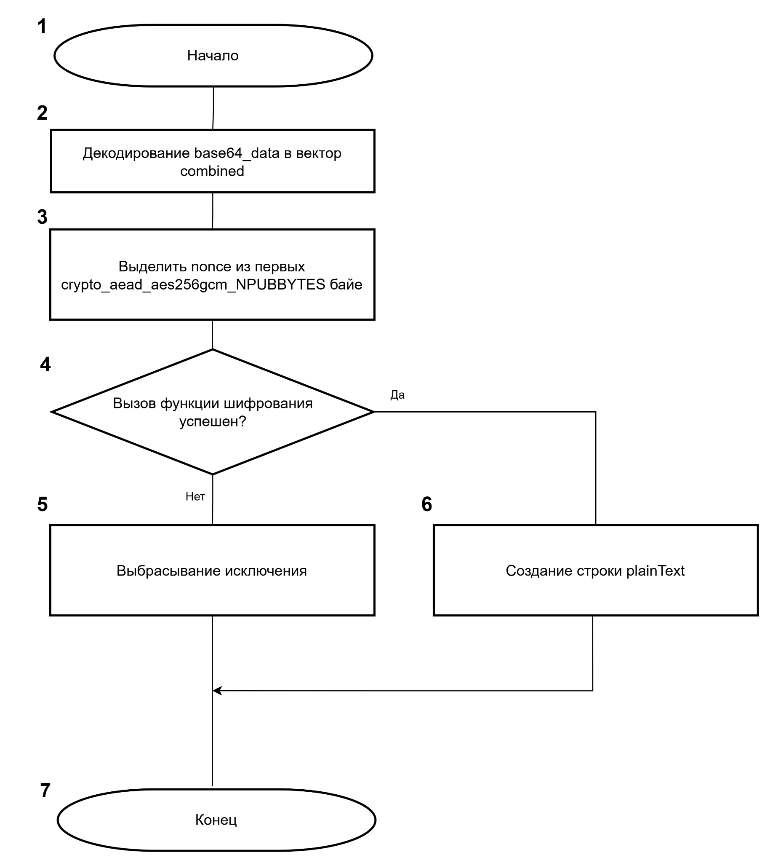
Рисунок 3.2 – Блок-схема алгоритма расшифровки зашифрованного MAC адреса в формате base64 с использованием алгоритма AES-256-GCM

Функция, которая реализует расшифровку base64 данных.
Шаги функции:
1 Инициализация буфера.
2 Декодирование данных.
3 В случае успеха, заполнение буфера расшифрованными данными. В противном случае, выбрасывание исключения.
На рисунке 3.3 изображена блок-схема алгоритма реализующего расшифровку base64 данных.

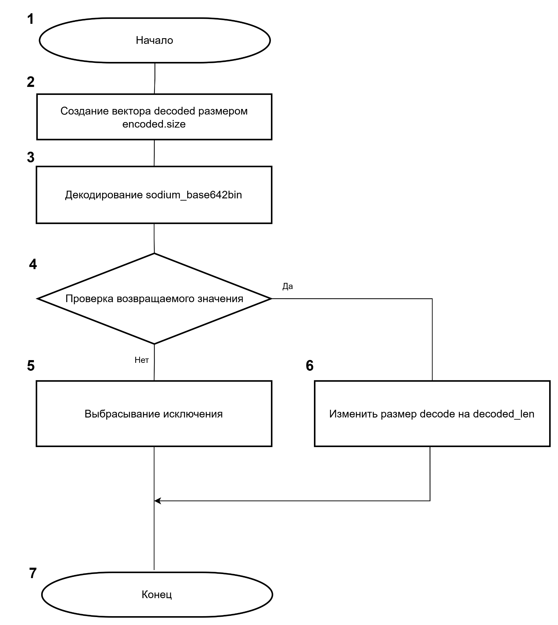

Рисунок 3.3 – Блок-схема алгоритма реализующего расшифровку base64 данных.

Функция, которая реализует алгоритм симметричного расшифрования.
Шаги функции:
1 Проверка размера ключа.
2 В случае неправильного количества байт, выбрасывание исключения. Иначе дешифрование текста.
3 Проверка размера данных.
4 В случае несоответствия, выбрасывания исключения. Иначе вызов функции дешифрования.
5 Проверка результата на 0. Если верно, создание строки и её возврат. Иначе выбрасывание исключения.
На рисунке 3.4 изображена блок-схема алгоритма симметричного расшифрования.

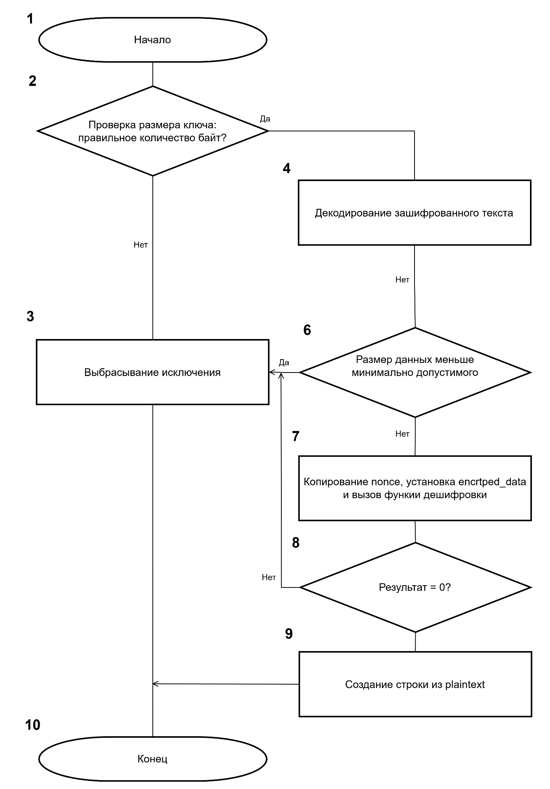

Рисунок 3.4 – Блок-схема алгоритма симметричного расшифрования.

Представленные алгоритмы образуют взаимосвязанный комплекс шифрования данных.

4 ПРОЕКТИРОВАНИЕ ФУНКЦИОНАЛЬНЫХ ВОЗМОЖНОСТЕЙ ПРОГРАММЫ

Тестирование — это критически важный этап разработки программного обеспечения, направленный на проверку соответствия системы заявленным требованиям, выявление ошибок и обеспечение стабильности её работы. [5].
Мануальные тесты играют особую роль в процессе валидации системы. Они выполняются тестировщиком вручную, без использования автоматизированных скриптов, что позволяет: оценить удобство интерфейса с точки зрения конечного пользователя, проверить сложные сценарии, которые сложно или невозможно покрыть автоматизацией, выявить неочевидные ошибки, возникающие при нестандартном использовании системы, убедиться в корректности обработки граничных условий [6].
Результаты мануального тестирования ключевых функций приложения представлены в виде таблиц 4.1 – 4.32.

Таблица 4.1 – Тест-кейс входа с запрещенным символом в логине
Тест | Ожидаемый результат | Результат
1 Ввести логин с символом /  2 Ввод пароля  3 Выбор авторизации | 1 Запрет на создание аккаунта с таким логином | Успех

Таблица 4.2 – Тест-кейс входа с некорректным логином
Тест | Ожидаемый результат | Результат
1 Ввести несуществующий логин  2 Ввод пароля  3 Выбор авторизации | 1 Вывод сообщения о невозможности зайти в аккаунт | Успех

Таблица 4.3 – Тест-кейс создания аккаунта с занятым логином
Тест | Ожидаемый результат | Результат
1 Ввести существующий логин  2 Ввод пароля  3 Выбрать меню регистрации | 1 Попытка зарегистрировать аккаунт  2 Вывод сообщения о невозможности создать аккаунт с такими данными | Успех

Таблица 4.5 – Тест-кейс ввода пустого логина
Тест | Ожидаемый результат | Результат
1 Ввести пустой логин  2 Ввод пароля  3 Выбрать меню авторизации | 1 Вывод сообщения о невозможности зайти в аккаунт | Успех

Таблица 4.6 – Тест-кейс ввод некорректной команды в главном меню
Тест | Ожидаемый результат | Результат
1 Ввести существующий логин  2 Ввод пароля  3 Выбрать меню авторизации  4 Ввод некорректного пункта меню | 1 Отображается главное меню.  2 Сообщение о некорректном вводе | Успех

Таблица 4.7 – Тест-кейс захода с неодобренного устройства
Тест | Ожидаемый результат | Результат
1 Ввести существующий логин  2 Ввод пароля  3 Выбрать меню авторизации | 1 Отображается сообщение о невозможности входа и отправляется заявка | Успех

Таблица 4.8 – Тест-кейс захода с одобренного устройства
Тест | Ожидаемый результат | Результат
1 Ввести существующий логин  2 Ввод пароля  3 Выбрать меню авторизации | 1 Отображается главное меню. | Успех

Таблица 4.9 – Тест-кейс удаления аккаунта
Тест | Ожидаемый результат | Результат
1 Ввести существующий логин  2 Ввод пароля  3 Выбрать меню авторизации  4 Выбрать пункт удаления аккаунта | 1 Отображается главное меню  2 Отображается сообщение об удалении аккаунта | Успех
Таблица 4.10 – Тест-кейс пустых запросов
Тест | Ожидаемый результат | Результат
1 Ввести несуществующий логин  2 Ввод пароля  3 Выбрать меню регистрации  4 Выбрать пункт показа запросов | 1 Отображается главное меню  2 Отображается сообщение о том, что нет заявок на добавление MAC адресов | Успех

Таблица 4.11 – Тест-кейс пустых приглашений
Тест | Ожидаемый результат | Результат
1 Ввести несуществующий логин  2 Ввод пароля  3 Выбрать меню регистрации  4 Выбрать пункт показа запросов | 1 Отображается главное меню  2 Отображается сообщение о том, что нет приглашений в чаты | Успех

Таблица 4.12 – Тест-кейс создания чата
Тест | Ожидаемый результат | Результат
1 Ввести существующий логин  2 Ввод пароля  3 Выбрать меню авторизации  4 Выбрать пункт создание чата  5 Ввести название чата | 1 Отображается главное меню  2 Отображается сообщение о том, что необходимо ввести название чата  3 Обновление списка чатов | Успех

В результате итогового тестирования серьезных дефектов выявлено не было. Все тестовые случаи были пройдены успешно. Фактический результат совпал с ожидаемым результатом в каждом из тестовых случаев.
Система продемонстрировала стабильность и надежность: все ключевые функции работают корректно, отсутствуют критические ошибки. Соответствие функциональным требованиям: проверка уникальности логинов, загрузка данных из базы данных, добавление MAC адреса в заявки, удаление аккаунта.

5 РУКОВОДСТВО ПОЛЬЗОВАТЕЛЯ

Интерфейс пользователя играет важную роль в приложении, так как именно через него пользователи взаимодействуют с функционалом системы. В данном подразделе мы рассмотрим консольный интерфейс, который был разработан для обеспечения интуитивно понятного и удобного взаимодействия. Основное внимание будет уделено структуре меню, доступным опциям и особенностям навигации.
Приложение начинается с меню авторизации, где пользователи должны ввести логин и пароль (см. рисунок 5.1):
Это меню обеспечивает понятный вход и регистрацию.

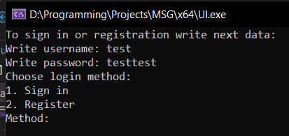

Рисунок 5.1 – Графический интерфейс меню авторизации

После успешного входа пользователи попадают в главное меню, где доступны следующие разделы (см. рисунок 5.2):
– Меню создание чатов
– Показ запросов на добавление MAC адресов
– Показ приглашений в чаты
– Открытие чата
– Удаление аккаунта
– Возвращение обратно

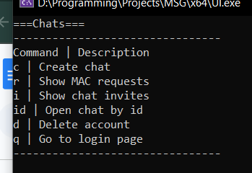

Рисунок 5.2 – Графический интерфейс главного меню

В меню создания чатов пользователи вводят название чата (см. рисунок 5.3).

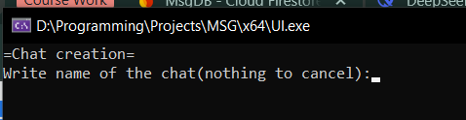

Рисунок 5.3 – Графический интерфейс меню создания чатов

Меню запросов на добавление MAC адресов позволяет одобрить, не одобрить и вернуться обратно (см. рисунок 5.4).

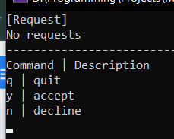

Рисунок 5.4 – Графический интерфейс меню запросов на добавление MAC адресов
Меню приглашений в чат позволяет одобрить, не одобрить и вернуться обратно (см. рисунок 5.5).
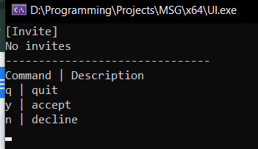

Рисунок 5.5 – Графический интерфейс меню приглашений в чат

При выборе меню удаления аккаунта происходит очистка всех данных, описанных в функциональных требованиях (см. рисунок 5.6).

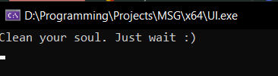

Рисунок 5.6 – Графический интерфейс меню удаления аккаунта

В меню чата пользователь может (см. рисунок 5.7):
– Выйти
– Отправить текстовое сообщение
– Отправить изображение
– Загрузить изображение
– Отправить приглашение другому пользователю

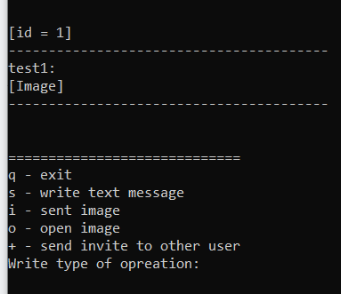

Рисунок 5.7 – Графический интерфейс меню чата

В меню набора сообщения (см. рисунок 5.8).

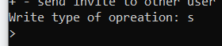

Рисунок 5.8 – Графический интерфейс меню набора сообщения

В меню отправки изображения в чат необходимо ввести путь до файла(см. рисунок 5.9).

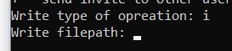

Рисунок 5.9 – Графический интерфейс меню отправки изображения
В меню открытия изображения необходимо выбрать сообщение(см. рисунок 5.10).

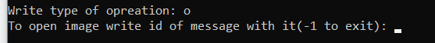

Рисунок 5.10 – Графический интерфейс меню отправки изображения

В меню отправления приглашения пользователя в чат(см. рисунок 5.11).

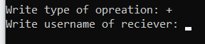

Рисунок 5.11 – Графический интерфейс меню отправления приглашения пользователя в чат

Консольный интерфейс разработан с акцентом на простоту и удобство использования. Все команды и меню четко структурированы, что позволяет пользователям легко находить нужные функции и минимизировать время на обучение. При выполнении действий, таких как создание или удаление аккаунта, пользователи получают обратную связь. Уведомления об успешных или неудачных действиях помогают пользователям понимать результат своих действий и корректировать их при необходимости.

ЗАКЛЮЧЕНИЕ

В ходе выполнения курсового проекта была успешно разработана программа для обмена текстовыми сообщениями и изображениями с возможностью шифрования. Приложение реализовано как консольное решение с использованием языка C++, что обеспечило кроссплатформенность, безопасность данных и высокую производительность.
В проекте была использована многослойная архитектура, что обеспечило модульность и простоту масштабирования. Использование NoSQL упростило работу с базой данных. Применение принципов SOLID и ООП повысило качество кода.
Реализованное приложение позволяет пользователям эффективно контролировать финансы, планировать бюджет и анализировать расходы. Локальное хранение данных гарантирует конфиденциальность информации. Консольный интерфейс, несмотря на минимализм, обеспечивает удобство взаимодействия.
В курсовой работе был проведен анализ существующих решений, который выявил потребность в поддержке совместных счетов и гибких категорий, что стало ключевым преимуществом программного продукта. Выбор технологий доказал свою эффективность: строгая типизация предотвратила ошибки.
В заключение, следует отметить, что разработанное приложение соответствует всем поставленным задачам и демонстрирует потенциал для использования в реальных условиях. Проект подтвердил важность применения современных подходов к проектированию и разработке программного обеспечения, а также необходимость дальнейшего совершенствования инструментов для обмена информацией с шифрованием.

СПИСОК ИСПОЛЬЗОВАННЫХ ИСТОЧНИКОВ

[1] Habr [Электронный ресурс]. – Режим доступа: https://habr.com/ru/articles/566218/. – Дата доступа: 25.05.2025.
[2] Язык UML. Руководство пользователя. 2-е изд.: Пер. с англ. Мухин Н. – М.: ДМК Пресс, 2006. – 496 с.
[3] Medium [Электронный ресурс]. – Режим доступа: https://medium.com/@smagid_allThings/uml-class-diagrams-tutorial-step-by-step-520fd83b300b. – Дата доступа: 25.05.2025.
[4] Ensi [Электронный ресурс]. – Режим доступа: https://ensi-platform.gitlab.io/analyst-guides/tools/diagrams/uml/sequence-diagram/. – Дата доступа 25.05.2025.
[5] Skyeng [Электронный ресурс]. – Режим доступа: https://skyeng.ru/it-industry/it/osnovy-testirovaniya-po-sovety-i-luchshiye-praktiki/?ysclid=mb1e73p0v6381613585. – Дата доступа 25.05.2025.
[6] Skyeng [Электронный ресурс]. – Режим доступа: https://skyeng.ru/it-industry/it/osnovy-manualnogo-testirovaniya-dlya-novichkov/?ysclid=mb1cjbd4m0547546713. – Дата доступа 25.05.2025.

ПРИЛОЖЕНИЕ А
(обязательное)
Исходный код программы

#include "ChatUI.h"

ChatUI::ChatUI(Application& app, unsigned int num)
{
this->app = &app;
this->app->loadChat(num);
}

void ChatUI::start()
{
updateChatUI();
running = true;

update_thread_future = std::async(std::launch::async, &ChatUI::update_thread, this, 3);

input_thread();
}
void ChatUI::input_thread()
{
while (running)
{
std::string input;
std::getline(std::cin, input);

if (input == "q")
{
stop();
return;
}else
if (input == "s")
{
pauseUpdates();
sendMessage();
resumeUpdates();
updateChat();
}
else
if (input == "i")
{
pauseUpdates();
sendImage();
resumeUpdates();
}
else
if (input == "+")
{

pauseUpdates();
sendInvite();
resumeUpdates();
updateChat();
}
else
if (input == "o")
{
pauseUpdates();
openImage();
resumeUpdates();
updateChat();
}
else
{
std::cout << "Wrong input. Try again\n";
}
}
}
Image::Image(std::string sender, std::string data, std::string format, std::string timestamp)
{
this->sender = sender;
this->format = format;
this->data = data;
this->timestamp = timestamp;
}

std::string Image::to_string()
{
return "----------------------------------------\n"+sender + ":\n[Image]\n----------------------------------------\n\n";
}
void Message::setSender(std::string s)
{
sender = s;
}
std::string Message::getSender()const
{
return sender;
}
std::string Message::getData()const
{
return data;
}
std::string Message::getTimestamp()const
{
return timestamp;
}

